МОСКОВСКИЙ АВИАЦИОННЫЙ ИНСТИТУТ

(НАЦИОНАЛЬНЫЙ ИССЛЕДОВАТЕЛЬСКИЙ УНИВЕРСИТЕТ)

Институт №8 «Компьютерные науки и прикладная математика»

Кафедра 806 «Вычислительная математика и программирование»

**Лабораторная работа №2**

**по курсу «Проектирование баз данных»**

Выполнила: Прудникова А. А.

Группа: М8О-114СВ-24

Преподаватель: Моргунов Е. П.

Москва, 2024

## Задание 1

Попробуйте ввести в таблицу aircrafts строку с таким значением атрибута «Код самолета» (aircraft_code), которое вы уже вводили, например:

INSERT INTO aircrafts VALUES ('SU9', 'Sukhoi SuperJet-100', 3000);

Обратите внимание, что в этой команде мы не привели список атрибутов, что вполне допустимо при задании значений атрибутов в том же порядке, в котором атрибуты следуют в определении таблицы. Но в ваших прикладных программах так поступать все же не следует, поскольку в случае возможной реструктуризации таблицы и изменения порядка следования атрибутов в ней ваши команды INSERT могут перестать работать корректно. Вы получите сообщение об ошибке.

ОШИБКА: повторяющееся значение ключа нарушает ограничение уникальности "aircrafts_pkey" ПОДРОБНОСТИ: Ключ "(aircraft_code)=(SU9)" уже существует.

Подумайте, почему появилось сообщение. Если вы забыли структуру таблицы aircrafts, то можно вывести ее определение на экран с помощью команды **\d aircrafts**.

### Запрос

INSERT INTO aircrafts

VALUES ('SU9', 'Sukhoi SuperJet-100', 3000);

### Результат

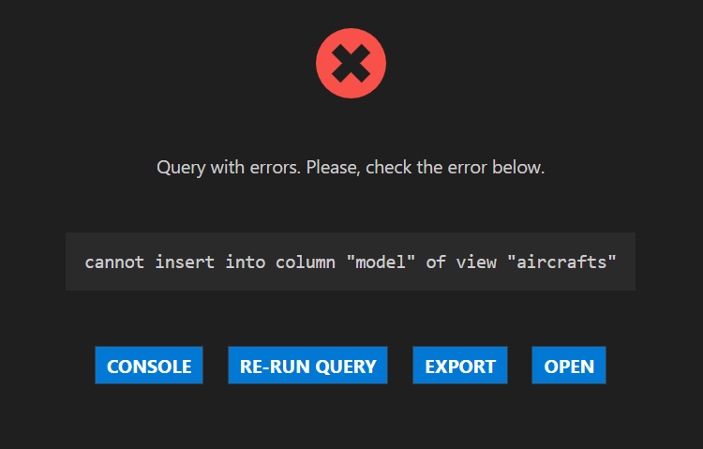

## Задание 2

Предложение ORDER BY команды SELECT позволяет отсортировать данные при выводе. По умолчанию сортировка выполняется по возрастанию значений атрибута, указанного в этом предложении. Но можно упорядочить строки и по убыванию значения атрибута. Для этого нужно после имени атрибута в предложении ORDER BY добавить ключевое слово DESC (это сокращение от слова descendant — убывающий порядок). Самостоятельно напишите команду для выборки всех строк из таблицы aircrafts, чтобы строки были упорядочены по убыванию значения атрибута «Максимальная дальность полета, км» (range).

### Запрос

SELECT * FROM aircrafts

ORDER BY range DESC;

### Результат

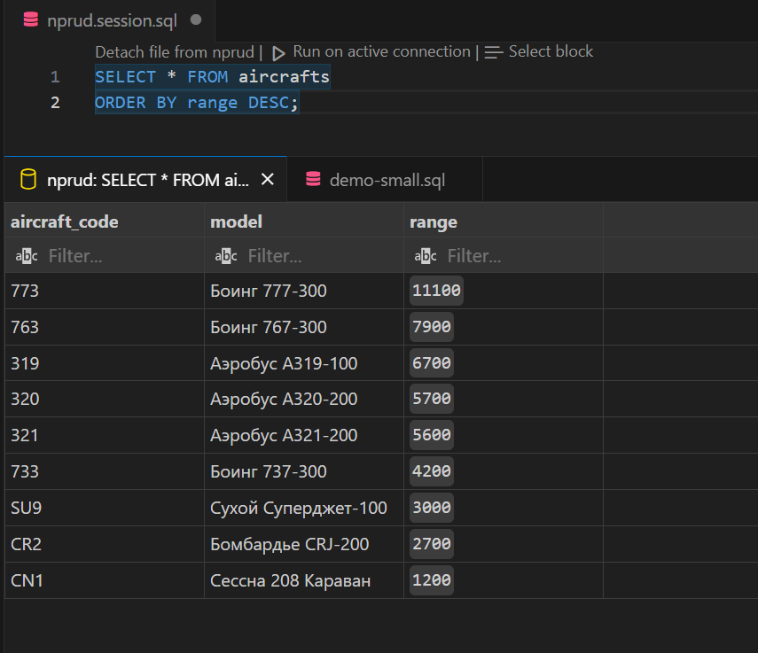

## Задание 3

Команда UPDATE позволяет в процессе обновления выполнять арифметические действия над значениями, находящимися в строках таблицы. Представим себе, что двигатели самолета Sukhoi SuperJet стали в два раза экономичнее, вследствие чего дальность полета этого лайнера возросла ровно в два раза. Команда UPDATE позволяет увеличить значение атрибута range в строке, хранящей информацию об этом самолете, даже не выполняя предварительно выборку с целью выяснения текущего значения этого атрибута. При присваивании нового значения атрибуту range можно справа от знака «=» написать не только числовую константу, но и целое выражение. В нашем случае оно будет простым: range = range * 2. Самостоятельно напишите команду UPDATE полностью, при этом не забудьте, что увеличить дальность полета нужно только у одной модели — Sukhoi SuperJet, поэтому необходимо использовать условие WHERE. Затем с помощью команды SELECT проверьте полученный результат.

### Запрос

UPDATE aircrafts

SET range = range*2

WHERE model = 'Сухой Суперджет-100';

SELECT * FROM aircrafts

WHERE model = 'Сухой Суперджет-100';

### Результат

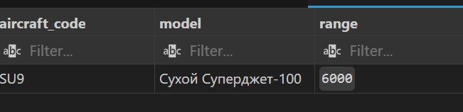

## Задание 4

Если в предложении WHERE команды DELETE вы укажете логически и синтаксически корректное условие, но строк, удовлетворяющих этому условию, в таблице не окажется, то в ответ СУБД выведет сообщение DELETE 0

Такая ситуация не является ошибкой или сбоем в работе СУБД. Например, если после удаления какой-то строки вы повторно попытаетесь удалить ее же, то получите именно такое сообщение. Самостоятельно смоделируйте описанную ситуацию, подобрав условие, которому гарантированно не соответствует ни одна строка в таблице «Самолеты» (aircrafts).

### Запрос

DELETE FROM aircrafts

WHERE model = '';

### Результат

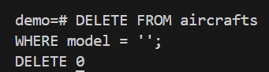

### Вывод

В результате выполнения данной работы были изучены и применены к СУБД с таблицей самолетов базовые запросы. С помощью примененных команд была осуществлена визуализация таблицы, а также были внесены изменения в соответствующие строки.